L.p | Przedmiar robót | Adres (ul/osiedle) | Dzielnica | Kwota (zł) brutto
1 | Wymienić na nowe spróchniałe deski i uzupełnić ubytki desek w obudowie piaskownic, usunąć ostre krawędzie (9szt. drewniane) | Budowlana | Rokitnica
 | Doprowadzić do tego by między deskami w piaskownicy nie występowały szpary o niedozwolonej szerokości (8-25 mm)
 | Zamontować huśtawkę ,,bocianie gniazdo” (do odbioru u Zamawiającego)
2 | Odrdzewić, usunąć korozję , zakonserwować i pomalować wszystkie urządzenia zabawowe (7 urządzeń) | Krakowska (góra) | Rokitnica
3 | Usunąć przyczyny utrudnionego obrotu karuzeli tarczowej  3-ramiennej, widoczną rdzę usunąć, urządzenie pomalować | Warmińska | Grzybowice
 | Uzupełnić ubytek ogrodzenia z furtką
4 | Pomalować tablicę z regulaminem (odrdzewić, usunąć korozję, zakonserwować i nakleić regulamin) | Solskiego | Mikulczyce
5 | Wymienić na nowe uszkodzone 2 siedziska huśtawki | Parkowa | Mikulczyce
 | Wymienić obudowę piaskownicy na nową (drewnianą)
6 | Uzupełnić brak odbojnika w huśtawce wagowej | Tarnopolska | Mikulczyce
 | Uzupełnić brak zawiesia łańcuchowego i siedziska huśtawki
 | Wymienić zardzewiałe łańcuchy huśtawki na nowe
 | Wymienić pęknięty metalowy drążek drabinki poziomej na nowy
7 | Uzupełnić brakujące deski ławek i całość pomalować (3 szt.) | Kossaka | Biskupice
 | Uszkodzone siedzisko huśtawki wagowej wymienić na nowe
8 | Nakleić regulamin | Tarnogórska | Biskupice
9 | Naprawić uszkodzone mocowanie siedziska w huśtawce | Okrzei | Biskupice
10 | Uzupełnić brak drążka drabinki | Wawrzyńskiej | Helenka
11 | Naprawić uszkodzone ławki (2 szt.) | Baczyńskiego | Helenka
 | Wymienić na nowe zardzewiałe łańcuchy huśtawki
12 | Wymienić na nowe uszkodzone ławki (4 listwy) | Sobieskiego | Centrum Południe
 | Wymienić na nowe uszkodzone mocno siedzisko huśtawki
13 | Uzupełnić w huśtawce brak kompletu: łańcuchy- siedzisko | Brzózki | Centrum Południe
 | W zestawie zabawowym uzupełnić brak belki podestu
14 | Wymienić na nową uszkodzoną mocno belkę główną huśtawki | Tuwima | Centrum Południe
 | Wypoziomować huśtawkę łańcuchową (nierówne łańcuchy)
 | Uzupełnić brak podestu "balkonu"
 | Odrdzewić, usunąć korozję, zakonserwować i pomalować elementy stalowe karuzeli 4-ramiennej
 | W zestawie zabawowym odrdzewić elementy stalowe, usunąć korozję, uzupełnić ubytek powłok ochronnych i malarskich na całości
15 | Doprowadzić do usunięcia na obudowie piaskownicy szpar o niedozwolonej szerokości (8-25mm) między deskami | K. Miarki | Centrum Północ
16 | Piaskownice- 2 szt.- doprowadzić do usunięcia na obudowie piaskownic szpar o niedozwolonej szerokości (8-25mm) między deskami | Nad Kanałem | Centrum Północ
17 | Naprawić ułożenie betonowych kostek brukowych (powierzchnia ok. 2 m²) | Park Poległych Bohaterów | Centrum Północ
 | Zamontować tablicę z regulaminem*
18 | Odrdzewić, usunąć korozję, zakonserwować i pomalować poręcze karuzeli tarczowej | Maszyńskiego | Maciejów
19 | Wymienić na nową, w zestawie zabawowym, uszkodzona deskę trapu wejściowego | Park Rodzinny | Maciejów
20 | Zardzewiałe łańcuchy huśtawki wymienić na nowe | Styki | Makoszowy
21 | Usunąć drewniane paliki palisady dookólnej z licznymi ubytkami, uszkodzeniami- zadry i ostre końce (wymiana na betonowe- wymiary analogiczne do istniejących) | Miła | Kończyce
22 | Wymienić skorodowane łańcuchy i jedno siedzisko huśtawki | pl. Paderewskiego | Zaborze Południe
23 | Odrdzewić, usunąć korozję i zakonserwować metalowe rury huśtawki , całość pomalować | Sikorskiego | Pawłów
24 | Likwidacja niszczejących palików drewnianych | 3-go Maja | Guido
25 | Uzupełnić brak siedziska na łańcuchu zjazdu linowego | Matejki | Centrum Południe
26 | Zardzewiały stojak na rowery wymienić na nowy | Skłodowskiej | Os. Kotarbińskiego
 | Za wysoko posadowione 2 kiwaki z wystającymi niebezpiecznie metalowymi tarczami podstawy posadowić na normatywnej głębokości
Skate Parki
27 | Zamontować tablicę z regulaminem* | Klonowa | Centrum Południe
28 | Zamontować tablicę z regulaminem* | Park Rodzinny | Centrum Północ
Boiska
29 | Naprawić uszkodzona siatkę piłkołapu | Baczyńskiego 4 (boisko do koszykówki) | Helenka
30 | Nakleić regulamin na tablicę | Sobieskiego 24 | Centrum Południe
31 | Zamontować tablicę z regulaminem* | DMiT | Centrum Południe
32 | Naprawić ogrodzenie boiska: jeden słup, niestabilnie przechylony, siatka z miejscowymi dużymi uszkodzeniami ** | Floriana | Centrum Południe
 | Przeniesienie tablicy z regulaminem w miejsce wskazane przez Zamawiającego
33 | Wymienić eksploatowane, zniszczone obie tablice na koszach do gry, na nowe | Heweliusza | Os. Kopernika
 | Nakleić regulamin
34 | Zamontować tablicę z regulaminem* | Gagarina (boisko do siatkówki) | Os. Kopernika
35 | Zamontować tablicę z regulaminem* | Gagarina (boisko do piłki nożnej) | Os. Kopernika
36 | Zamontować tablicę z regulaminem* | Park Rodzinny | Centrum Południe
37 | Zamontować tablicę z regulaminem* | Struzika (boisko do koszykówki) | Zaborze Północ
38 | Zamontować tablicę z regulaminem* | Struzika (boisko do piłki nożnej i siatkówki) | Zaborze Północ
Siłownie
39 | Odrdzewić, usunąć korozję, zakonserwować i pomalować wielomiejscowe miejsca rdzewienia urządzeń | Topolowa (Park Poległych Bohaterów) | Centrum Południe
40 | Wymienić części urządzeń z ogniskami korozji na nowe | Skłodowskiej | Os. Kotarbińskiego
41 | Zamontować tablicę z regulaminem* | Okrzei | Biskupice
42 | Zamontować tablicę z regulaminem* | Tarnogórska | Biskupice
43 | Uzupełnić brak siodełka w urządzeniu ,,masażer” | Warmińska | Grzybowice
 | RAZEM

*- Szerokość 0,10 m, Długość 0,60 m, Wysokość ~2,01 m, Głębokość fundamentowania -0,60 m (przykładowe zdjęcie poniżej)
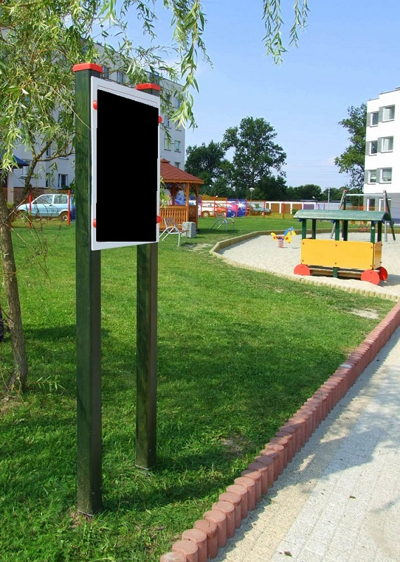

** - piłko chwyt na boisku przy ul. Floriana: demontaż 3 metalowych przęseł (2,5 m szer. X 2m wys.) w części za koszami do gry. Następnie montaż siatki ochronnej (za koszami do gry)(rozm. oczka 8x8 cm, grubość 5mm) 2 x 17,5m szer. X 2m wys. Na każdym przęśle siatka wzmocniona 3 poziomymi, metalowymi profilami i 2 poziomymi, metalowymi listwami (na wys. od ziemi 5cm i dalej co 1 m) zgodnie z rysunkami i opisem (poniżej). Dodatkowe wzmocnienia co 30-40cm plastikowymi zaciskami przy stelażu. Usunięte metalowe przęsła (3 szt.); 1 szt.- uzupełnić brak w bocznej części boiska; 2 szt. - przewieźć w miejsce wskazane przez Zamawiającego.
